**Implementação de IaC com Template ARM**

**App Gateway**

**25/03/2020/ Versão 1.0**

Sumário

Tabela de versionamento 3

Introdução 4

Criação visual via Portal 4

Utilização do Pipeline do Azure Devops via ARM Templates 6

Pré-requisitos (Dependências) 6

Variáveis 6

Scripts JSONs - REPOS 6

Criação PipeLine 7

Variáveis 7

Tasks 8

# Tabela de versionamento

|  |  |  |  |
| --- | --- | --- | --- |
| Versão | Data | Autor | Descrição |
| 0.1 | 12/03/2020 | Daniel Huanca | Inseridos Prints e informação coletada. |
| 1.0 | 25/03/2020 | Daniel Huanca | Estruturada documentação seguindo Template definido. |
|  |  |  |  |
|  |  |  |  |
|  |  |  |  |
|  |  |  |  |

# Introdução

Documentação de implementação do componente App Gateway utilizando ARM Templates do Azure no Pipeline do Azure Devops.

Com o intuito de provisionar a infraestrutura necessária para migração das aplicações On-premises para a Cloud Azure de maneira automatizada. ( CI / CD)

# Criação visual via Portal

Seguem telas coletadas na interface gráfica do Portal contendo todos os campos necessários para criação do serviço no Azure.

Componentes básicos para provisionamento do Serviço.

**- Subscription**

**- Resource Group**

**- Application gateway Name**

**- Region**

**- Tier**

**- Enable AutoScaling**

**- Minimum Autoscale instances**

**- Maximum Autoscale instances**

**- HTTP**

**- VNET**

**- Subnet**

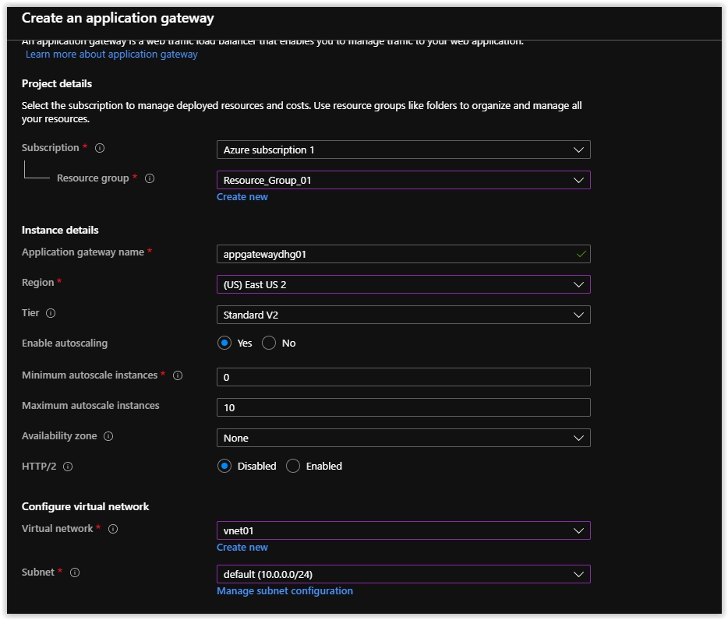

 Configuração de Frontends:

**- Frontend IP sddress type**

**- Public IP address**

Texto alternativo gerado por máquina:
Create an application gateway 
Chargesyou make on this tab may any configurationyou've done on other tabs. Review all options prior to creating the application gateway. 
Basics Frontends 
3 Backends Configuration 
5) Tags 
6 Review + create 
Traffic enters the application gateway via its frontend IP address. An application gateway can use a public IP address private IP 
address, or one of each type. 
Frontend IP address type O 
Public IP address 
PublPAddr01 (2018618413) 
Create new 

Configuração dos Backends:

Texto alternativo gerado por máquina:
Create an application gateway 
Basics 
Configuration 
5) Tags 
6 Review + create 
A backend pool is a collection of resources to which your application gateway can send traffic. A backend pool can contain 
virtual machines virtual machine scale sets, IP addresses, or fully qualified domain names (FQDN). 
+Add a backend pool 
Backend 
No results 

Configuração de um Backend via interface gráfica:

Texto alternativo gerado por máquina:
Add a backend pool 
A backend pool is a collection of resources to which your application gateway can send 
traffic A backend pool can contain virtual machines, virtual machine scale sets, IP addresses 
or a valid Internet hostname. 
Name 
Add backend pool without 
targets 
Backend targets 
O items 
Target type 
IP address or hostname 
IP address or hostname 
Virtual machine 
App Services 
BackendAppPool 

Configuração de Rules:

Texto alternativo gerado por máquina:
Create an application gateway 
Backends 
Basics 
Frontends 
Configuration 
5) Tags 
6 Review + create 
Create routing rules that link your frontends and backends. You can also add more backend pools, add a second frontend IP configuration if you haven't already, or edit previous configurations. 
Frontends 
+ Add a frontend IP 
Public PublPAddr01 (20.186.184.13) 
Routing rules 
Backend pools 
+ Add a backend poal 
BackendAppPool 
Add 
rule 

Formulário de configuração de Rule.

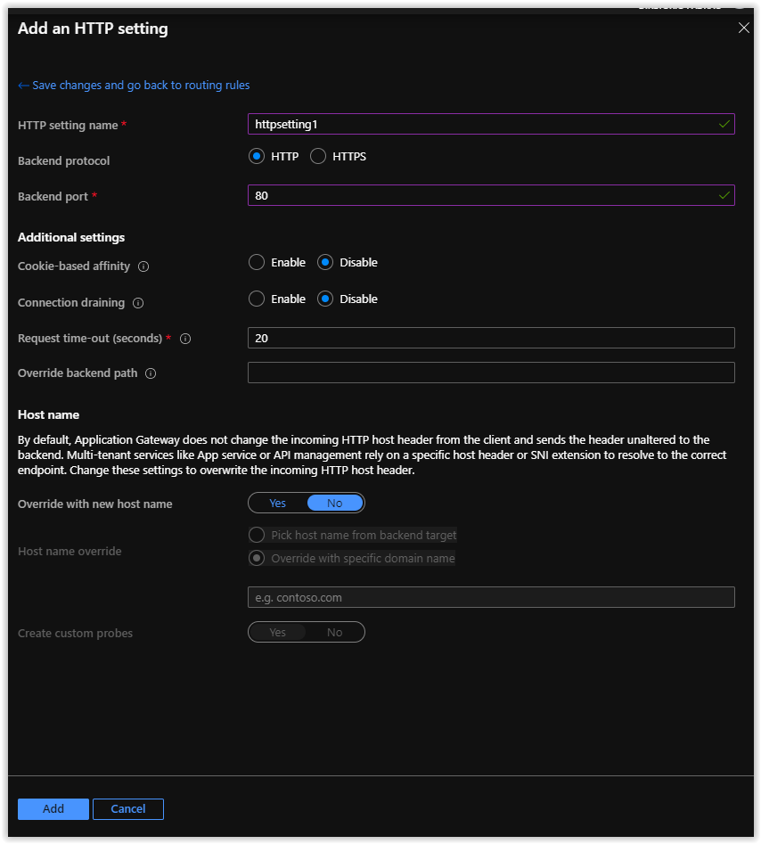

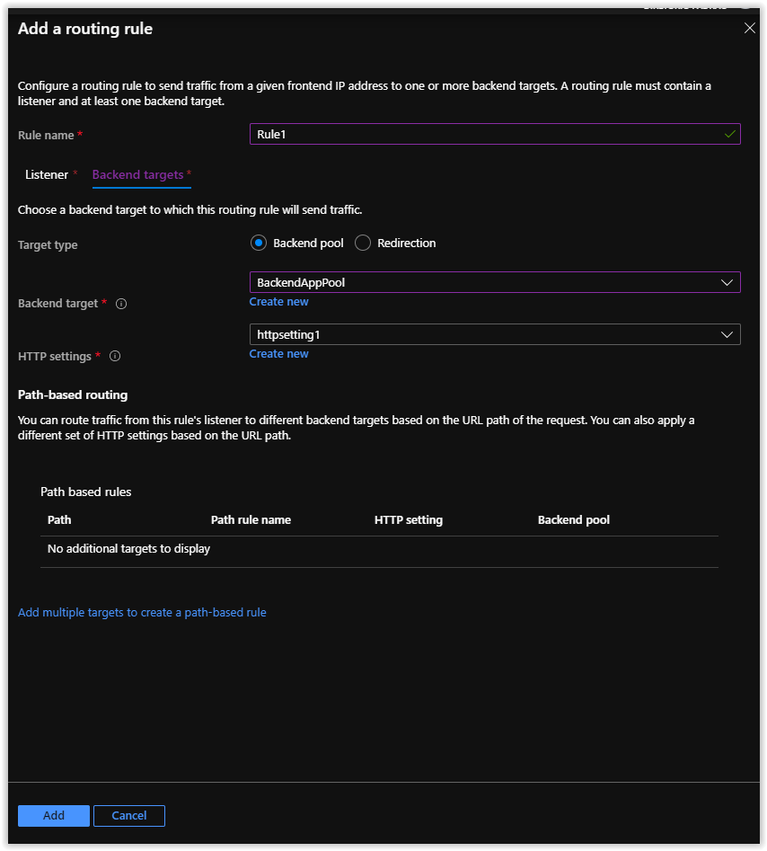

Texto alternativo gerado por máquina:
Add a routing rule 
Configure a routing rule to send traffic from a given frontend IP address to or more backend targets. A routing rule must contain a 
x 
listener and at least backend target 
Rule name * 
Listener 
Beckend têrgets 
Rulel 
A listener *listens" on a specified port and IP address for traffic that uses a specified protocol. If the listener criteria are met, the application 
gateway Will apply this rule 
Listener name* O 
Frontend IP* O 
Protocol @ 
Port* @ 
Additional settings 
Listener type O 
Error page url 
Public 
o 
o 
o 
Multiple sites 
Add 
Cancel 

 Tela final de Configuration:

Texto alternativo gerado por máquina:
Create an application gateway 
O 
Application gateway neds at least one of each (frontend, backend pool, routing rule). 
Backends (D Configuration 
Basics 
Frontends 
5) Tags 
6 Review + create 
Create routing rules that link your frontends and backends. You can also add more backend pools, add a second frontend IP configuration if you haven't already, or edit previous configurations. 
Frontends 
+ Add a frontend IP 
Public PublPAddr01 (20.186.184.13) 
Routing rules 
+ Add a rule 
Backend pools 
+ Add a backend poal 
BackendAppPool 
Rulei 
',1y-lEge +TTP settings 

Janela de configuração de Tags conforme regras de negócio.Texto alternativo gerado por máquina:
Create an application gateway 
Backends Configuration 
Basics 
Frontends 
Tags 
6 Review + create 
Tags are name/value pairs that enable you to categorize resources and view consolidated billing by applying the same tag to 
multiple resources and resource groups. 
Learn more abaut tags 
Note that if you create tags and then change resource settings on other tabs, your tags Will be automatically updated. 
Name O 
value O 

**Criação de Ip Externo público:**

Texto alternativo gerado por máquina:
Create public IP address 
IP Version* O 
SKU 
IPv4 IP Address Configuraüon 
Name 
PublPAddr 
IP address assignment 
Dynamic 
Idle timeout (minutes) * O 
DNS name labe' O 
dhgtst 
Subscription 
Azure subscription 1 
Resource group 
Create new 
(US) East US 2 
x 

# Utilização do Pipeline do Azure Devops via ARM Templates

Descrição de pré requisitos, configuração de variáveis necessárias e explicação dos Scripts JSONs.

## Pré-requisitos (Dependências)

O(s) pré-requisito(s) da aplicação é(são) o(s) seguinte(s):

**- Resource Group**

**- VNET**

**- Subnet**

**- External IP Adress**

**- Backend Pool**

Sem a prévia criação do(s) componente(s) acima não é possível o deploy do serviço.

## Variáveis

Particularidades do serviço para correta implementação via PipeLine.

No caso do Application Gateway é necessário já possuir uma VNet com Subnet e um External IP Adress para a conclusão do provisionamento do serviço. A criação de ambos já possui ARM Template prontos e podem ser adicionadas tasks adicionais para o pipeline.

## Scripts JSONs - REPOS

Componentes:

**- Template:**

O Script utilizado para coleta genérica e que foi utilizado para testes.

- PublicIPAdrr_Template.json

- AppGateway_Template.json

**- Parameters**

JSON de Parâmetros utilizado para testes. O qual deve ser utilizado como base para eventuais customizações ou levantamento de variáveis.

- PublicIPAdrr_Template_Parameters.json

- AppGateway _Template_Paramenters.json

Devem estar corretamente no REPOS para serem utilizados como artefato do Pipeline:

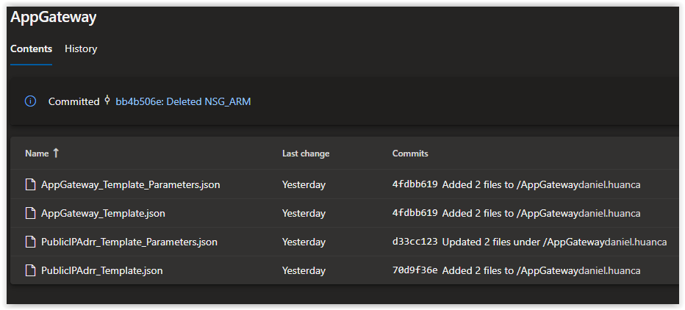

## Criação PipeLine

Na pipeline da aplicação a ser migrada, criar uma task separada e antes dos pacotes de aplicação para provisionamento da Infraestrutura como código. (IaC)

Cada aplicação possui as suas particularidades que devem ser levantadas no planejamento da migração para definir os componentes a serem provisionados.

### Variáveis

Cadastrar na Pipeline previamente as variáveis que serão utilizadas pelo Deploy da infra, seguindo nomenclatura pré definida.

Variáveis utilizadas pelo Serviço App Service Environment

**- AppGatewayName**

**- PublIPDNSLabel**

**- PubIPName**

**- VNetName**

Conforme evidência abaixo as variáveis de cada aplicação deverão ser cadastradas nas variáveis do Pipeline.

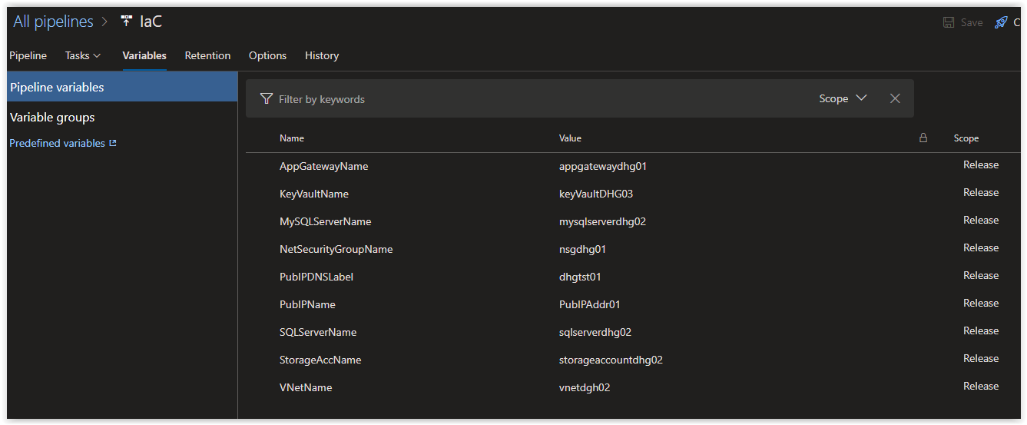

### Tasks

Para Deploy da infra para o App Service Environment é(são) necessária(s) a(s) Task(s) abaixo:

- **2 Tasks** - Tipo de Task – Azure resource group deployment

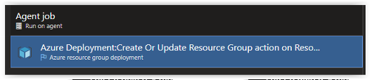

**Importante!**

Para o CD do App Service Environment (ASE) são necessárias 2 Tasks:

- Uma Task para provisionamento o External Ip Address

- Uma Tast para provisionamento do App Service Environment

**Campos a serem utilizados:**

**- Subscription:** Subscrição aonde será realizado o deploy da infra.

**- Resource Group:** Resource group aonde será feito o deploy da infra.

**- Location:** Região onde será realizado o deploy da infra.

**- Template:** Local no REPOS onde se encontra o Template.

**- Parameters:** Local no REPOs onde se encontra o arquivo de Parameters.

**- Override template parameters:** Campo utilizado para sobrescrever parâmetros descritos no arquivo de parâmetros, ideal realizar a alteração nesse campo, evitando alterações no template/parameters que serão utilizados em outras aplicações.

Deve ser utilizado no seguinte formato:

**-PARAMETRO VALOR**

Onde **PARAMETRO** está ligado ao existente no arquivo JSON de parâmetros como abaixo:

External IP Address:

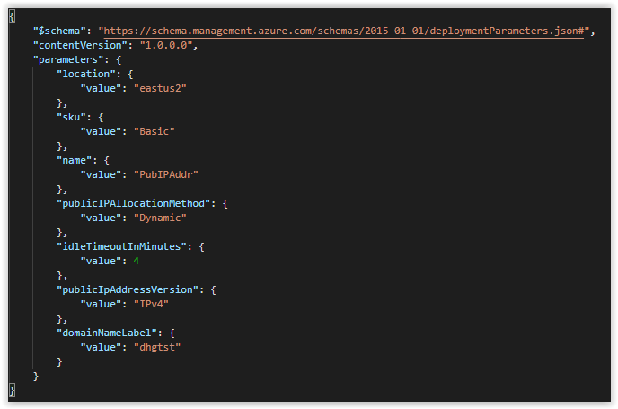

App Service Environment:

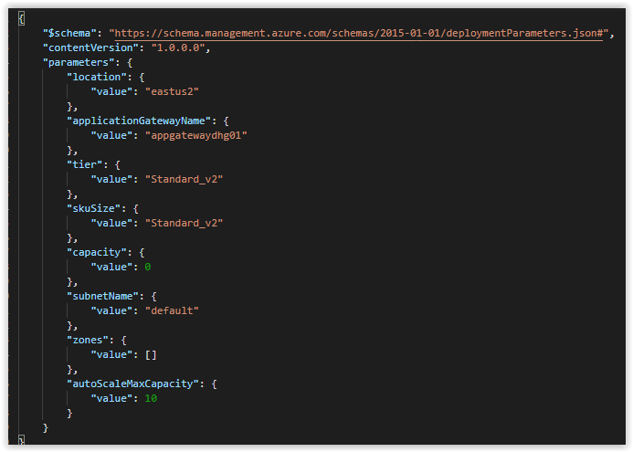

E **VALOR** o nome estabelecido por convenção de nomenclatura ou configuração.

**Parâmetros que podem (Conforme necessidade) ser alterados do SQL Server:**

**Public IP Adress**

- Location

- SKU

- publicIPAllocationMethod

- idleTimeoutInMinutes

- publicIpAddressVersion

**App Service Environment**

-Location

-Tier

-SKUSize

-capacity

-subnetName

-zones

-autoScaleMaxCapacity

O(s) único(s) obrigatório(s) seria(m), **name, domainNameLabel,** **applicationGatewayName networkSecurityGroupName** que no exemplo é(são) trazido(s) das variáveis cadastrada anteriormente estando no formato **$(VARIAVEL_CADASTRADA)**.

Dessa maneira ao executar o provisionamento é utilizado o nome de instancia e login de administrador solicitados.

External IP Address

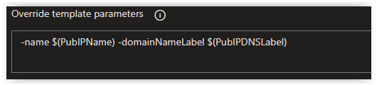

App Service Environment

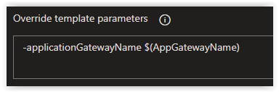

**Tela(s) de config da(s) task(s):**

**- External IP Address:**

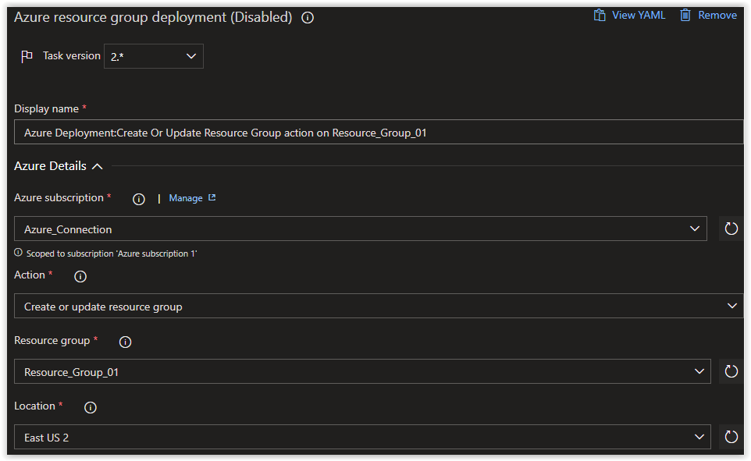

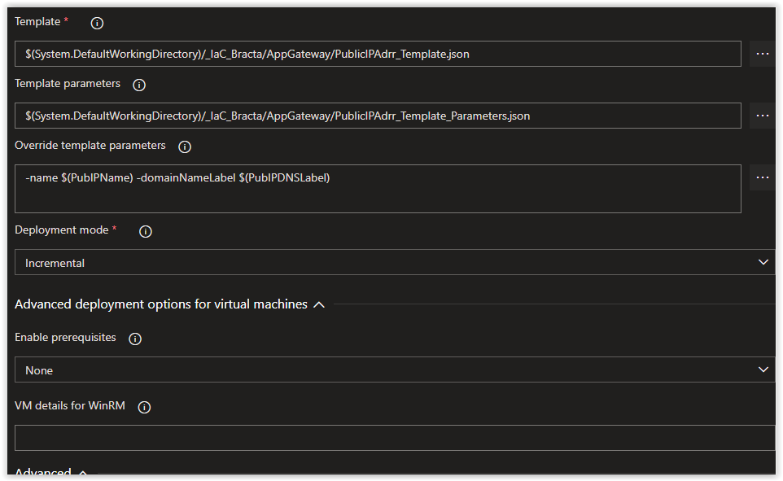

**- App Service Environment**

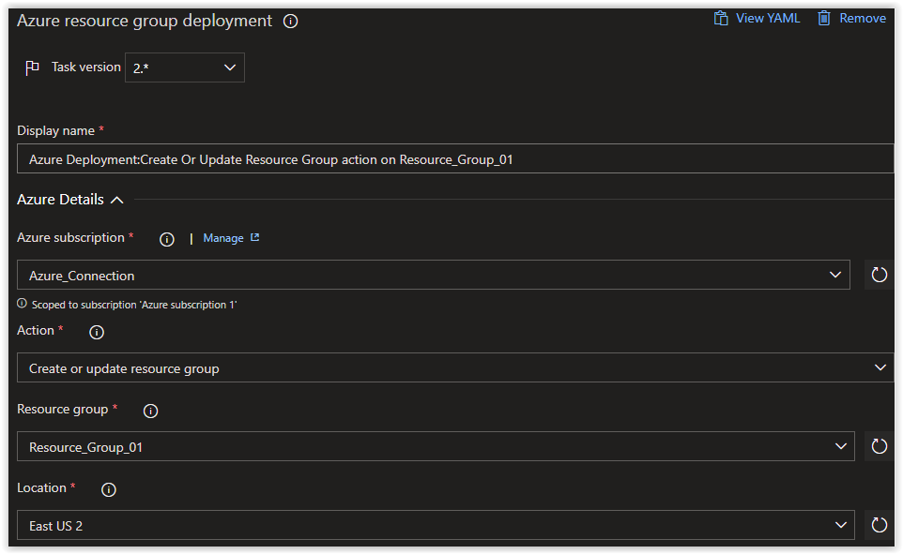

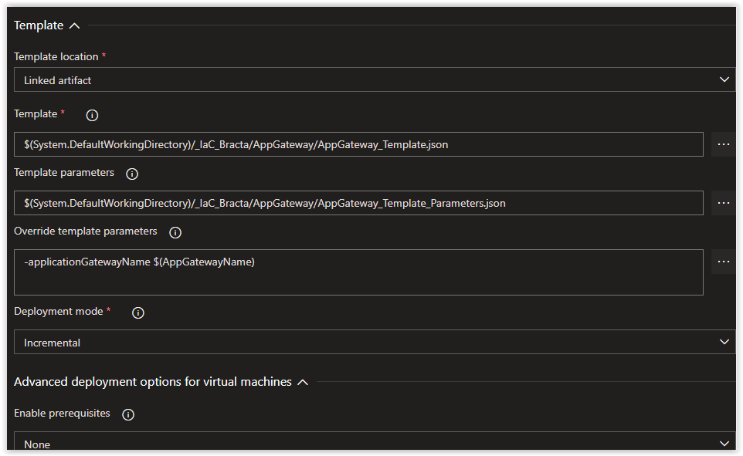

Após a configuração da task como descrito acima é possível provisionar um NSG para utilização de outros serviços e aplicações.